《未完成v0.01》

工程：ASP.NET

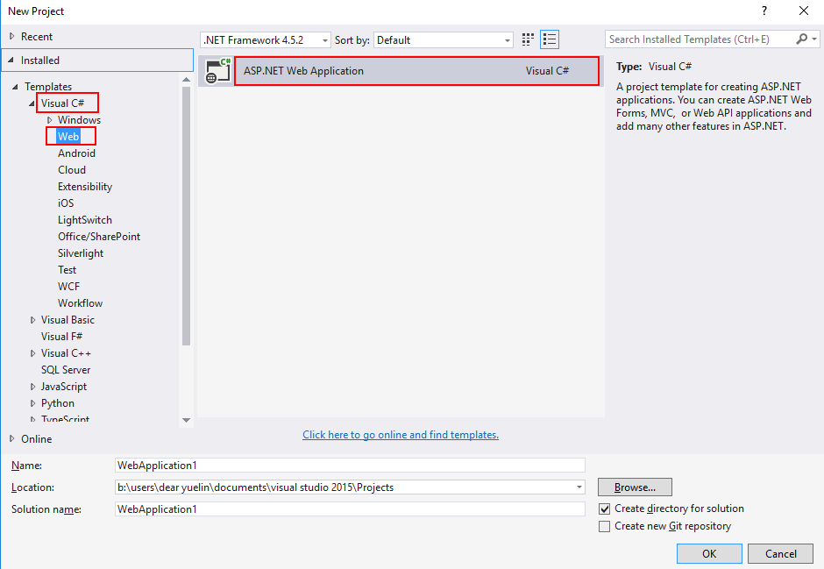

这个project包含格式为aspx的网页（就是html，只是可以插入一些后台运行的<%%>C#脚本）。

这个工程，我们要放到git上。

数据库Mysql,需要用Hamachi建个网，来访问

